SESSA

3-Zimmer-Hausteil im Dorfkern mit Balkon

sehr ruhige Lage auf einem malerischen Dorfplatz ……………………………..……………………………………………..…………..………………..……..…..……..……….

parte della casa di 3 locali nel nucleo

con balcone in posizione molto tranquilla sulla piazza

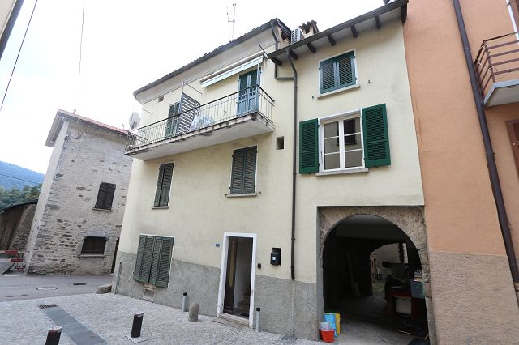

4180/4214

Fr. 240‘000.--

Standort | Umgebung
Eckdaten | Ausstattung

Wohnfläche: ca. 79 m2
Grundstückfläche: ca. 40 m2
Etagen: 3
Zustand: gut
Heizung: 3 Klima- & Wärmesplits
Zweitwohnsitz: ja
Öffentliche Parkplätze im Freien

6997 Sessa, Piazzetta Meridiana
Region: Malcantone
Lage: sehr ruhig und zentral
Einkaufen: in Sessa, Luino und Ponte Tresa
Schulen: Grundschule
Öffentliche Verkehrsmittel: 200 m
Entfernung zur Autobahn: 15 km

Beschreibung

Dieser 3-Zimmer-Dorfhausteil liegt an einer sehr ruhigen Lage auf der Piazzetta Meridana im alten Dorfkern der Gemeinde Sessa im Malcantone.

Das Dorfhaus aus der Zeit von ca. 1900 befindet sich in einem guten baulichen Zustand. Als Heizung dient in jeder Etage ein Klimagerät, das im Winter als Wärmespender dient. Der im Verkauf stehende Hausteil ist schön renoviert und bietet ein heimeliges Wohnambiente auf drei Stockwerken.

Der Hausteil beinhaltet im 1. Obergeschoss eine Wohnküche mit separatem WC. Im 2. OG ein Zimmer mit vorgelagertem Balkon und im Dachgeschoss ein Zimmer mit Dusche/WC. Im Treppenaufgang im Eingangsbereich gibt es eine Nische mit einer Waschmaschine.

Vom Balkon aus hat man einen schönen Blick auf die Piazzetta Meridiana und auf die umliegenden Dorfhäuser.

Dieser Hausteil wurde bisher als Renditeobjekt für kurzfristige Feriennutzung mit 7 Betten vermietet. Er kann aber auch als Hauptwohnsitz oder als festes Feriendomizil genutzt werden.

Die Region des Malcantone ist bekannt für die vielen Wander- und Velotouren und die schönen Kirchen und malerischen Patrizierhäuser. In den verschiedenen Grotti können bei einem guten Glas Wein die Tessiner Spezialitäten genossen werden. Hier findet man Ruhe und Erholung vom Alltagsstress.

Das Haus ist gut mit dem Auto erreichbar. Im Dorf ca. 200 m entfernt gibt es einen grossen Gemeindeparkplatz. Die Fahrt zur Autobahn A2 in Lugano und in die Stadt Lugano dauert ca. 25 Minuten. Mit dem Postauto gelangt man nach Ponte Tresa oder Luino. Von Ponte Tresa aus führt die Trambahn direkt zum Bahnhof Lugano. Im Dorf gibt es ein Ladengeschäft, im nahen Luino kann in grösseren Zentren günstig eingekauft werden.
Im Dorf sind die Grundschulen.

Highlights

- sehr ruhige Lage
- schönes Wohnambiente
- gute OeV-Verbindungen nach Ponte Tresa und Luino
- Nähe zu den beiden Tessinerseen Lago Maggiore und Luganersee

Informazioni sull’immobile

Spazio abitabile: ca 79 m2
Superficie terreno: ca 40 m2
Piani: 3
Condizione: buona
Riscaldamento: split su ogni piano
Seconda casa: sì
Parcheggio: pubblici a 200 m

Ubicazione | Dintorni

6997 Sessa, Piazzetta Meridiana
Regione: Malcantone
Posizione: molto tranquilla e centrale
Acquisti: Sessa, Luino IT, Ponte Tresa
Mezzi pubblici: 200 m
Distanza dalla città più vicina: 15 km
Distanza dall'autostrada: 15 km

Descrizione dell’immobile

Questa parte della casa di 3 locali è situata sulla Piazzetta Meridiana nel nucleo di Sessa nel Malcantone.

L’edificio del ca. 1900 si trova in buono stato. Per riscaldare l’ambiente vi sono tre pratici split, uno dei quali anche condizionatori,

La caratteristica casa di nucleo è divisa su tre piani, tutti collegati da scala. Nel primo piano è
L’entrata principale con lavatrice. Nel primo piano sono una cucina abitabile e un WC. Nel secondo piano si trovano una camera letto con un letto castello, divano letto per due persone e una zona adibita a piccolo studio ed il balcone. Il terzo piano è la camera mansardata con un letto matrimoniale, un divano letto e una doccia/WC.

Dal balcone estende una bella vista sulla Piazzetta Meridiana e sulle case circostante.

L’abitazione è completamente arredata e vivibile, al momento è ad so vacanza con tutti i permessi, con possibilità di gestione tramite agenzia. La stessa può essere convertita come casa primaria o secondaria.

La regione del Malcantone è conosciuta per le sue possibilità di escursioni a piedi ed in bicicletta e per le sue belle case e chiese. Nei svariati grotti si può gustare del buon vino e ottime specialità ticinesi. Qui si trova ancora calma e tranquillità lontani dallo stress quotidiano.

La casa è facilmente raggiungibile in macchina. Ci sono tanti posteggi comunale a disposizione a 200 m. Il tragitto per l’autostrada A2 a Lugano-Nord e nel centro di Lugano dura 25 minuti. A Sessa è un collegamento autopostale per Ponte Tresa e poi Lugano. La vicina Luino con il lago e i centri commerciali è raggiungibile in pochi minuti.

……………………………………………………………………………………………………

Highlights

- posizione molto tranquilla
- casa caratteristica
- vicino alla fermata del bus
- vicino ai laghi (Lago Maggiore e Lago di Lugano)
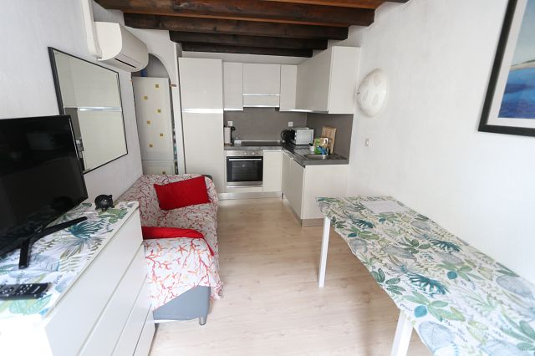

Wohnküche im 1. OG / cucina abitabile nel primo piano

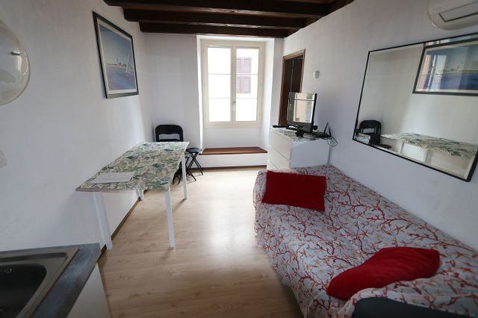

Wohnküche / cucina abitabile

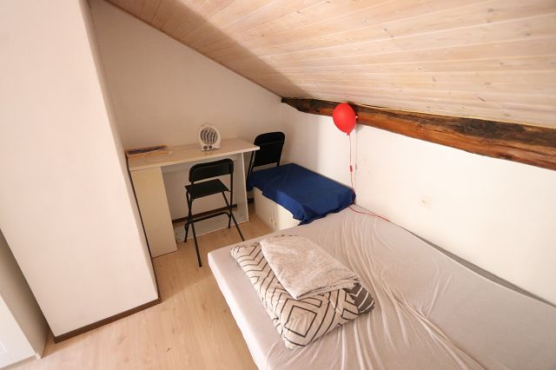

2. Obergeschoss / secondo piano
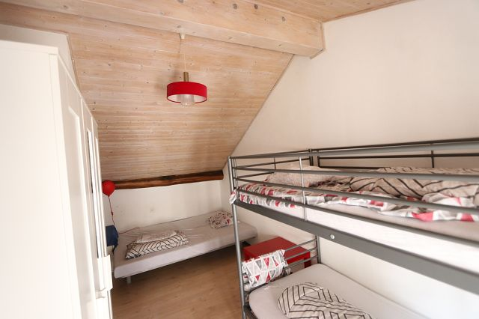

2. Obergeschoss / secondo piano

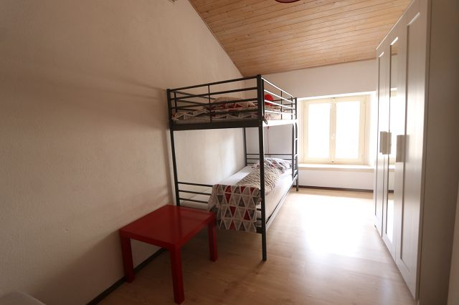

2. Obergeschoss / secondo piano

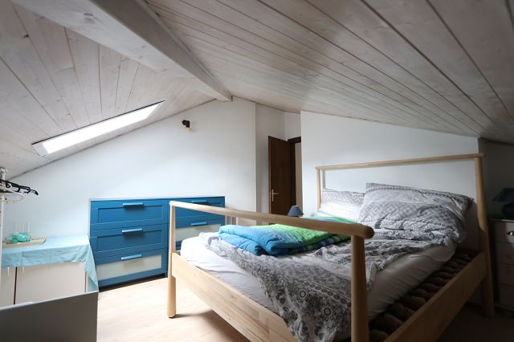

3. Obergeschoss / terzo piano

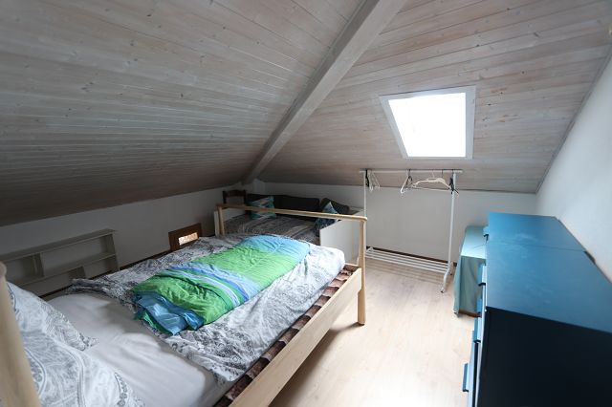

3. Obergeschoss / terzo piano

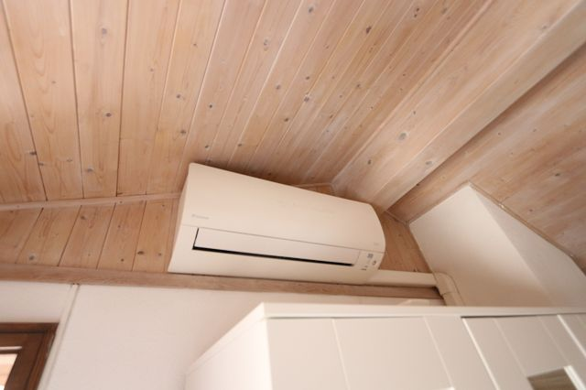

Split

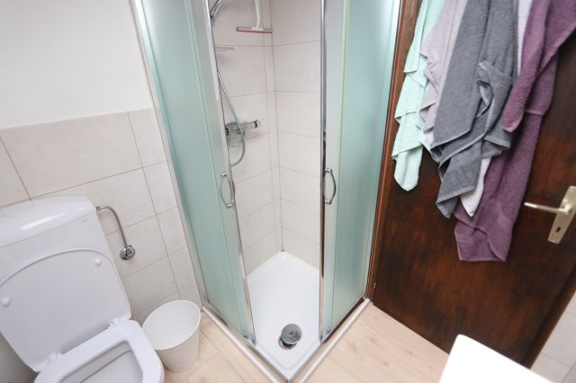

Dusche/WC / doccia/WC

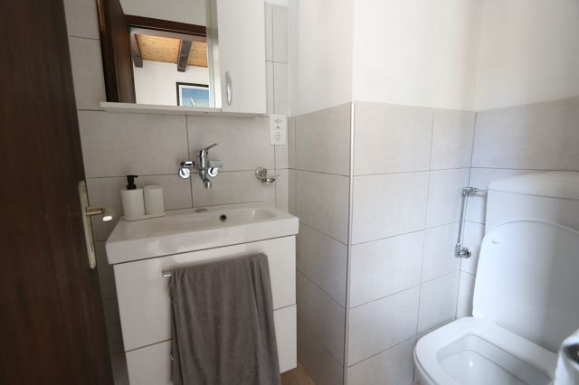

WC im 1 OG / WC nel primo piano

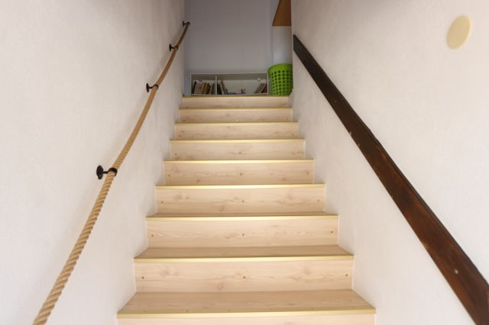

Treppe / scala

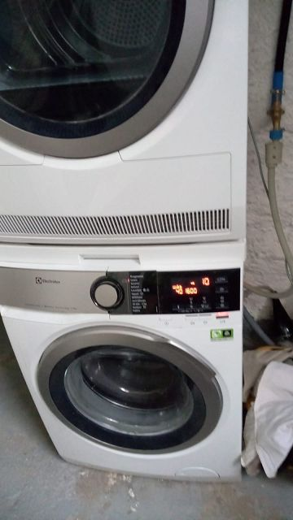

Waschmaschine / lavatrice
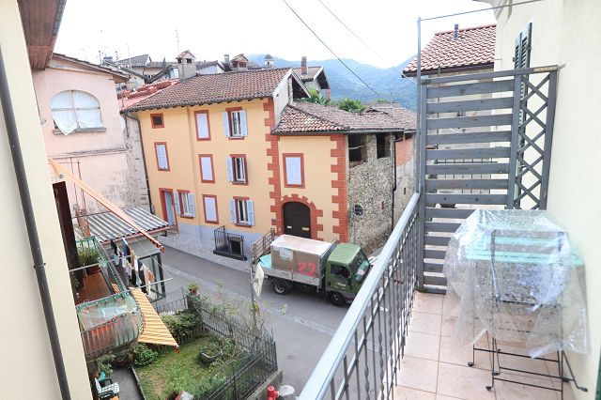

Balkon / balcone

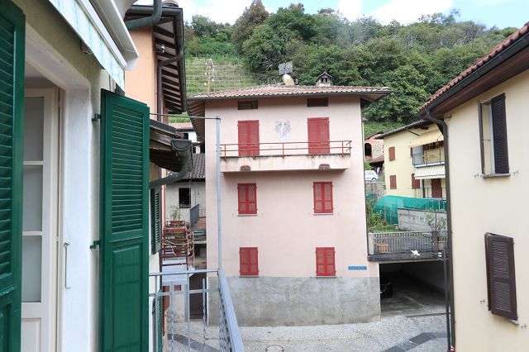

Blick auf Piazzetta Meridiana / vista sulla piazzetta Meridiana

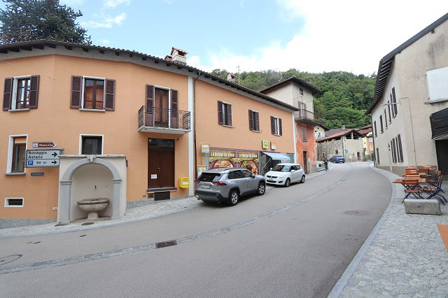

Dorfplatz mit Laden / Piazza con negozio
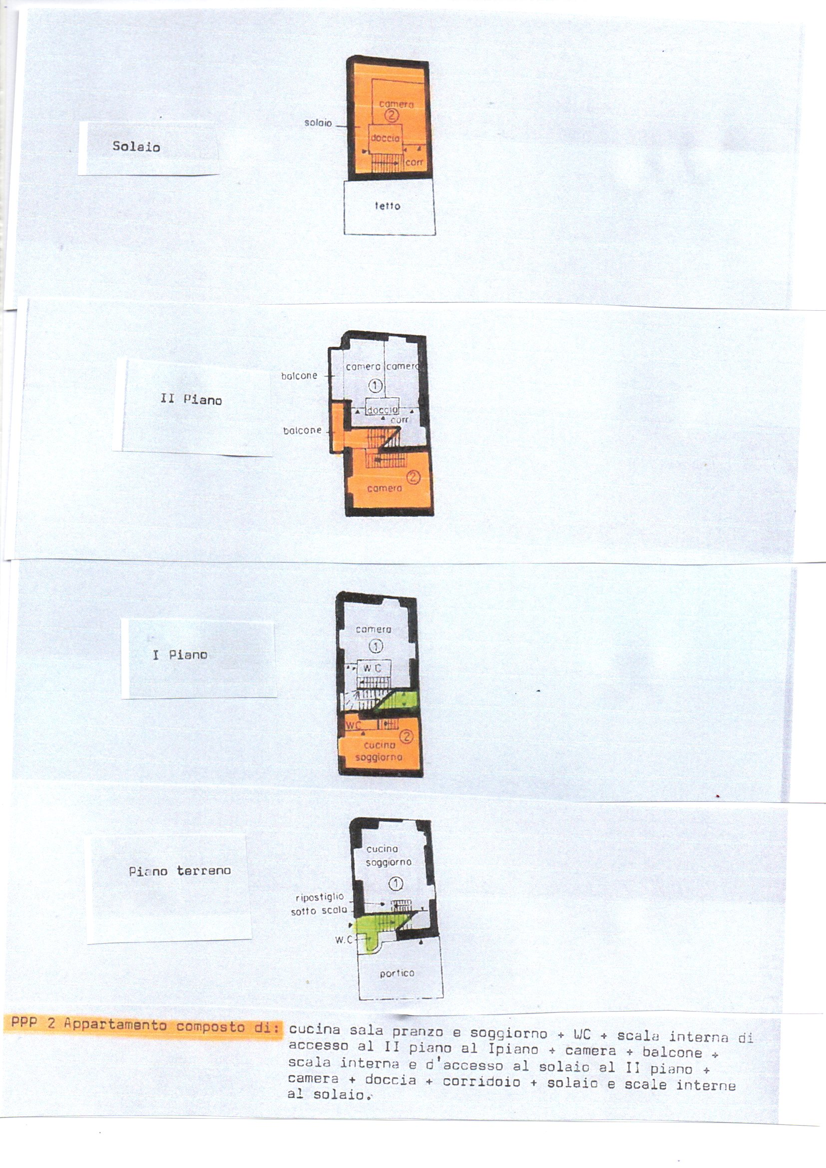

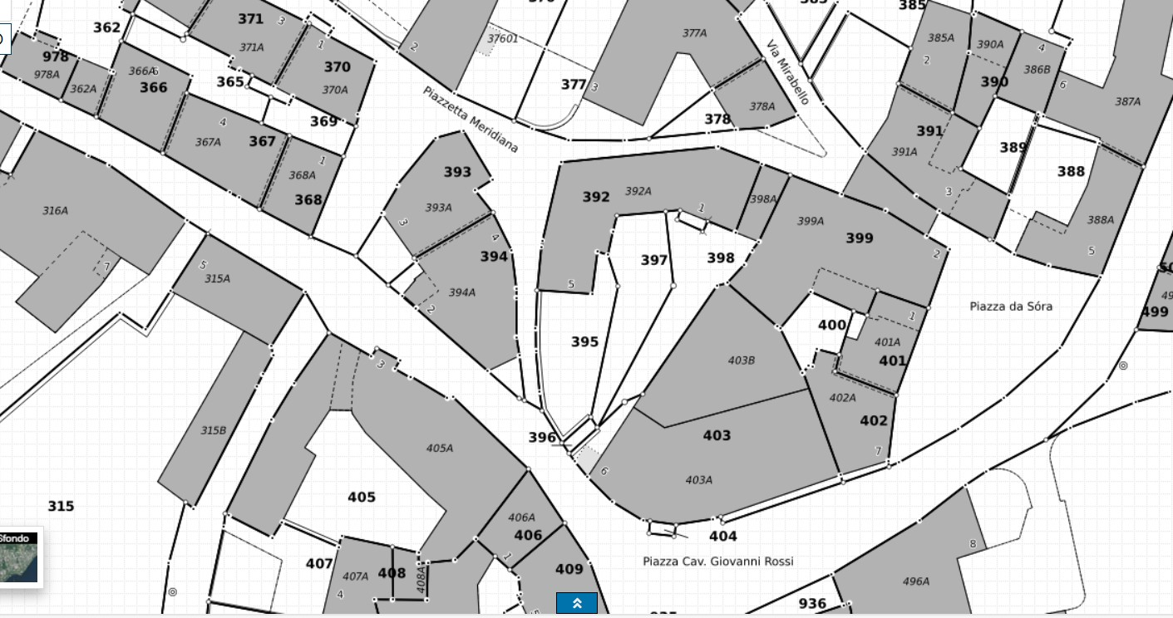

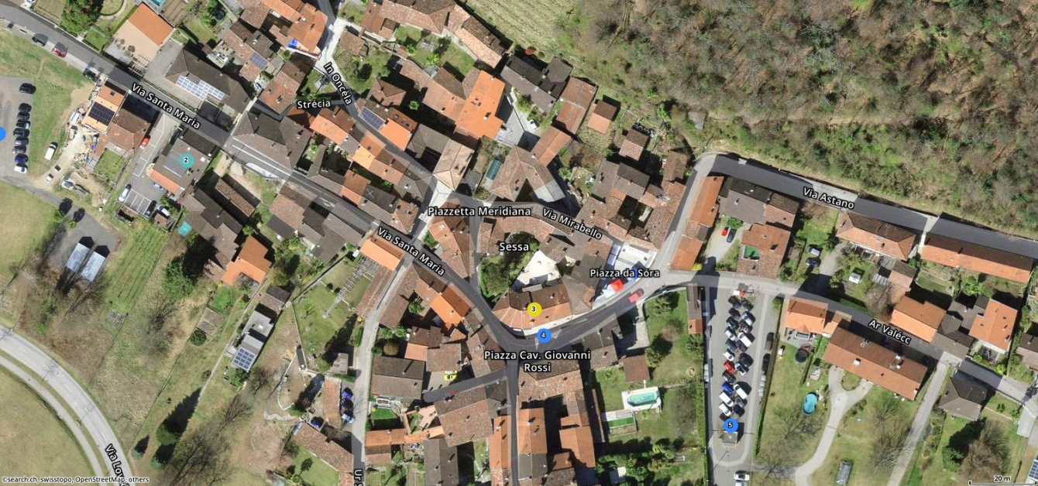

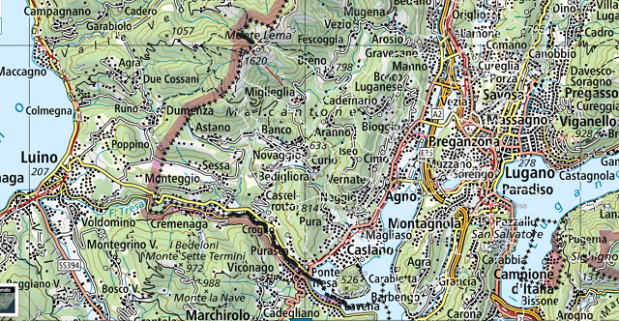

TICINO | Sessa

